TRƯỜNG ĐẠI HỌC MỞ HÀ NỘI



KHOA CÔNG NGHỆ THÔNG TIN

----------------------------------

QUẢN LÝ VIỆC MƯỢN TRẢ SÁCH TẠI MỘT THƯ VIỆN

An Library

MÔN: IT59

Giáo viên hướng dẫn: Trịnh Thị Xuân

Sinh viên thực hiện: Nguyễn Tân Sinh

BÁO CÁO CHUYÊN ĐỀ

Trung cấp Vạn Tường, tháng 10 năm 2023



TRƯỜNG ĐẠI HỌC MỞ HÀ NỘI

KHOA CÔNG NGHỆ THÔNG TIN

QUẢN LÝ VIỆC MƯỢN TRẢ SÁCH TẠI MỘT THƯ VIỆN

An Library

MÔN: IT59

Giáo viên hướng dẫn: Trịnh Thị Xuân

Sinh viên thực hiện: Nguyễn Tân Sinh

BÁO CÁO CHUYÊN ĐỀ

Trung cấp Vạn Tường, tháng 10 năm 2023

# **MỞ ĐẦU**

Ngành công nghệ thông tin (CNTT) trong những năm gần đây đã có những bước phát triển vựt bậc trên thế giới cũng như trong nước. CNTT đã góp phần rất lớn cho sự phát triển kinh tế của nước ta trong thời kỳ đổi mới. Chính vì thế nhu cầu tin học hóa các chương trình quản lý trong các lĩnh vực hiện đại rất lớn. Trong ứng dụng tin học trong công tác quản lý đã phát triển mạnh mẽ giúp cho công tác quản lý ngày càng trở nên hiệu quả hơn như nâng cao hiệu suất trong công việc, đưa ra các báo cáo, các số liệu thống kê một cách nhanh chóng chính xác và kịp thời. Đồng hời nhờ có việc ứng dụng tin học đã tiết kiệm được nhiều thời gian, công sức của con người, nó làm giảm nhẹ bộ máy quản bộ máy quản lý vốn rất cồng kềnh từ trước tới nay. Trong quá trình học tập chúng em thấy hệ thống thư viện ngày càng gần gũi với học sinh trong trường từ việc mượn trả sách đến việc đọc sách trong thư viện cũng là cách học hết sức bổ ích. Với đề tài “Xây dựng phần mềm Quản Lý Mượn Trả Sách” Chúng em đã xây dựng một chương trình khảo sát hoàn chỉnh nhằm đáp ứng nhu cầu quản lý cũng như tìm kiếm cho người sử dụng. Sau đây là chương trình khảo sát của chún em về mô hình hệ thống thư viện của trường.

# **Chương 1 – Phân tích và xác định yêu cầu phần mềm**

## **1. Khảo sát nghiệp vụ :**

Trong bước đầu của việc phân tích nghiệp vụ nhóm tiến hành khảo sát tại thư viện trường nơi cư trú hiện tại. Trong quá trình khảo sát nhóm thu thập được các thông tin về nghiệp vụ và quy trình xử lý nghiệp vụ trong thư viện qua công tác nhập tài liệu vào thư viện, thực hiện thủ tục mượn và trả tài liệu của đọc giả, và tất cả nghiệp vụ xảy ra hằng ngày tại thư viện. Khi đọc giả có nhu cầu mượn tài liệu thì đọc giả đưa yêu cầu mượn sách cho nhân viên quản lý tài liệu, các yêu cầu này được chỉnh sửa theo đúng quy ước của thư viện. Đến đây cán bộ thư viện thực hiện việc tìm tài liệu theo đúng yêu cầu của đọc giả. Nếu có tài liệu trong thư viện thì tiến hành thủ tục cho mượn tài liệu, nếu tài liệu không có trong thư viện thì thông báo cho đọc giả biết nhu cầu không được đáp ứng. Quy trình đọc giả trả tài liệu cho thư viện. Khi đã mượn được tài liệu đến hạn phải trả cho thư viện theo thỏa thuận, khi đó thủ thư có nhiệm vụ kiểm tra tài tiệu. Nếu có gì sai lệch thì thủ thư và đọc giả phải tiến hành thương lượng thủ tục đền bù hoặc bồi thường. Đến cuối quý hoặc (cuối năm) thủ thư thống kê lại số sách còn có trong thư viện và số đọc giả chưa trả tài liệu hay quá hạn, số sách bị rách, cho ban lãnh đạo nhà trường.

Mô tả hệ thống : Vì ứng dụng có thể đáp ứng nhu cầu cho mượn, mướn sách với nhiều đối tượng khách hàng: là học sinh, khách bình thường, thậm chí cho các công ty mượn tài liệu nên với đối tượng khách hàng chúng ta chia ra làm nhiều loại khách hàng. Với đối tượng sử dụng sẽ là chủ thư viện và nhân viên trong thư viện gọi là thủ thư.

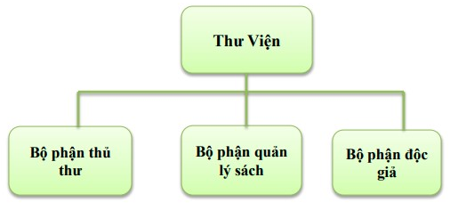

Trong đó nhiệm vụ của các bộ phận cũng như là chức năng của hệ thống như sau:

**Bộ phận thủ thư :**

¬ Nhiệm vụ chính của bộ phận này là mua sách, nhập sách từ nhiều nguồn khác nhau. Liên hệ với bộ phận bạn đọc để có danh sách các yêu cầu cập nhật sách. Bộ phận này còn có trách nhiệm xử lý kỹ thuật đối với những đầu sách được nhập về như đóng dấu, gán nhãn, làm hồ sơ cho sách, đăng ký vào sổ tài liệu tài sản của thư viện, nhập vào cơ sở dữ liệu.

**Bộ phận quản lý sách :**

Khi nhận được sách từ bộ phận CNSX – bộ phận XDBM có trách nhiệm phân loại tài liệu thành nhiều thư mục, định ra từ khóa để phục vụ cho công tác tìm kiếm, tra cứutài liệu sau này. Bên cạnh đó bộ phận XDBM hoàn thiện quy trình cập nhật sách bằngcách đưa sách về kho, phân loại sách theo từng kho và nhập cơ sở dữ liệu đối với những trường cần bổ sung đối với từng đầu sách.

**Bộ phận độc giả**

Có trách nhiệm trực tiếp tiếp xúc với bạn đọc, quản lý thông tin tình hình sử dụng sách trong thư viện. Đối với những loại sách cần được bảo lưu cẩn thận cần có cơ chế đặc biệt để kiểm tra, gia hạn thời gian đọc và thông báo với bạn đọc trong trường hợp những sách thuộc loại này đã quá hạn mượn. Bộ phận này còn cần có nhiệm vụ phát hiện ra các sai sót về tài liệu được đem trả từ bạn đọc và phạt tiền trong trường hợp tài liệu được đem trả có hư hỏng. Cần có quan hệ chặt chẽ với Phòng Đào tạo, văn phòng các Khoa, Bộ môn trong trường để có kế hoạch rõ ràng cụ thể về việc cập nhật, bổ sung tài liệu cho bộ phận CNSX

**Các hoạt động nghiệp vụ hệ thống**

**Nhập sách:**

Bộ phận thủ thư đóng vai trò quản lí tất cả sách của thư viện.Bên cạnh đó bộ phận kho tham gia đồng quản lí.Việc quản lí sách được thực hiện sau: Khi được phòng quản lý của trường cung cấp sách mới.Bộ phận quản lý thông báo cho bộ phận kho nhận sách.Tại kho, thủ kho sẽ kiểm tra về số lượng và tình trạng sách xem có đúng với thông số của phòng quản lí gửi xuống hay không? Sau khi kiểm tra xong thủ kho sẽ tiến hành nhập các thông tin sách rồi viết phiếu nhập kho.Sau mỗi lần nhập kho bộ phận này sẽ chuyển toàn bộ phiếu nhập kho cho bộ phận quản lí (có giữ một bản).

**Mượn, trả sách.**

Khi đọc giả có nhu cầu mượn tài liệu thì đọc giả đưa yêu cầu mượn sách cho nhân viên quản lý, các yêu cầu này được chỉnh sửa theo đúng quy ước của thư viện. Đến đây cán bộ thư viện thực hiện việc tìm tài liệu theo đúng yêu cầu của đọc giả. Nếu có tài liệu trong thư viện thì tiến hành thủ tục cho mượn tài liệu, nếu tài liệu không có trong thư viện thì thông báo cho đọc giả biết nhu cầu không được đáp ứng

**Quy trình đọc giả trả tài liệu cho thư viện:**

Khi đã mượn được tài liệu đến hạn phải trả cho thư viện theo thỏa thuận, khi đó thủ thư có nhiệm vụ kiểm tra tài tiệu. Nếu có gì sai lệch thì thủ thư và đọc giả phải tiến hành thương lượng thủ tục đền bù hoặc bồi thường

**Báo cáo, tổng kết**

Đến cuối quý hoặc (cuối năm) thủ thư thống kê lại số sách còn có trong thư viện và số đọc giả chưa trả tài liệu hay quá hạn, số sách bị rách, cho ban lãnh đạo.

## **II. Xác định yêu cầu**

### **Bộ phận: Thủ thư**

|  |  |  |  |  |
| --- | --- | --- | --- | --- |
| STT | Công việc | Loại công việc | Quy định | Ghi chú |
| 1 | Cho mượn sách | Lưu trữ | Khách hàng đã đăng ký | Khách cần phải đăng ký thông tin với thư viện trước |
| 2 | Nhận trả sách | Lưu trữ | Chỉ nhận lại những sách đã cho mượn |  |
| 3 | Tiền phạt | Tính toán | Mỗi ngày trả trễ phạt : -1000đồng/ngày :từ ngày thứ nhất đến thứ 5 -3000đồng/ngày : từ ngày thứ 6 trở đi. |  |
| 4 | Tính tiền đền | Tính toán | Tiền đền cho sách bị mất dựa trên giá thị trường tại thời điểm hiện hành. |  |
| 5 | Tra cứu sách | Tra cứu | Việc tìm sách dựa trên các thông tin : tên sách, tên tác giả, nhà xuất bản |  |
| 6 | Gửi giấy báo đòi sách | Kết xuất | Sách mượn quá 7 ngày sẽ tự động gửi giấy báo cho đến khi sách được trả hoặc đã tính xong tiền trả sách |  |

### **Bộ phận: Độc giả**

|  |  |  |  |  |
| --- | --- | --- | --- | --- |
| STT | Công việc | Loại công việc | Quy định | Ghi chú |
| 1 | Tìm sách | Tra cứu | Khách đến thư viện tìm sách và đăng ký thông tin mượn |  |
| 2 | Đăng ký mượn sách | Lưu trữ | Đăng ký thông tin với thư viện nếu chưa có |  |

### **Bộ phận : quản lý sách**

|  |  |  |  |  |
| --- | --- | --- | --- | --- |
| STT | Công việc | Loại công việc | Quy định | Ghi chú |
| 1 | Nhận sách mới | Lưu trữ | Nhập sách từ nhà cung cấp sách |  |
| 2 | Thanh lý sách cũ | Lưu trữ | Sách hư, mất trang, xuất bán hoặc xuất bỏ |  |
| 3 | Lập báo cáo thanh lý | Kết xuất | Báo cáo hoá đơn xuất bỏ hoặc xuất bán sách |  |
| 4 | Lập báo cáo sách mượn | Kết xuất | Danh sách các sách đang được mượn |  |

### **Yêu cầu chức năng hệ thống**

|  |  |  |  |
| --- | --- | --- | --- |
| STT | Nội dung | Mô tả chi tiết | Ghi chú |
| 1 | Phân quyền sử dụng | Người quản trị : được phếp sử dụng tất cả các chức năng  Thủ thư : tất cả các chức năng được cấp phép, ngoại trừ chức năng phân quyền, sao lưu, phục hồi dữ liệu |  |

### **Yêu cầu phi chức năng**

|  |  |  |  |  |
| --- | --- | --- | --- | --- |
| STT | Công việc | Tiêu chuẩn | Chi tiết | Ghi chú |
| 1 | Cho phép thay đổi quy định tính tiền phạt | Tiến hóa | Người dùng phần mềm có thể thay đổi đơn giá phạt và biên các mức phạt |  |
| 2 | Hình thức tra cứu thật tiện dụng, tự nhiên, trực quan. Dễ sử dụng cho cả những người không chuyên tin học | Tiện dụng | Hỗ trợ khả năng tra cứu gần đúng, tra cứu theo nội dung,… |  |
| 3 | Cho phép nhập sách mới từ tập tin Excel có sẵn Các màn hình có sự nhất quán chung | Tương thích | Có thể nhập trực tiếp sách mới có trước trên tập tin Excel với cấu trúc hợp lý |  |
| 4 | Tốc đọ thực hiện cho việc mượn và tra cứu sách nhanh | Hiệu quả | Tối đa 10 giây phải có kết quả tra cứu. |  |

## **III.Sơ đồ phân rã chức năng(BFD ):**

### **Sơ đồ phân cấp chức năng**

### **Mô tả chi tiết chức năng :**

* **Mượn sách :** Kiểm tra mã thẻ :Khi đọc giả yêu cầu mượn sách thì thủ thư cần kiểm tra mã thẻ và ghi nhận lại. Kiểm tra sách :Kiểm tra số lượng sách theo yêu cầu của đọc giả còn hay hết Lập phiều mượn :Sau khi kiểm tra xong thủ thư tiến hành lập phiếu mượn đưa cho đọc giả
* **Trả sách:** Kiểm tra mã thẻ :Khi đọc giả đến trả sách thì thủ khi kiểm tra mã thẻ xem có đúng với mã thẻ ghi nhận trước đó không. Kiểm tra sách :Thủ thư tiến hành kiểm tra mã sách có trùng với mã sách mà mã thẻ đó đã mượn trước đó hay không.
* **Hiện trạng sách :** Sách rách/mất :Sách rách nhiều hoặc bị mất thì thủ thư lập thủ tục đền bù số tiền.
* **Thống kê, báo cáo** In báo cáo thống kê :Vào đầu năm học hoặc có chỉ thị của cấp trên ,bộ phận thủ thư tổng hợp các thông tin từ các bộ phận khác để in báo cáo thống kê.
* **Quản lý tài khoản thủ thư:** Admin sau khi đăng nhập vào hệ thống, vào mục quản lý tài khoản để thêm thử thư cho thư viện.
* **Quản lý tài khoản khách hàng:** Thủ thư hoặc admin sau khi đăng nhập vào hệ thống, vào mục quản lý khách hàng thêm hoặc cập nhật thông tin tài khoản khách hàng

# **Chương 2 – PHÂN TÍCH THIẾT KẾ HỆ THỐNG**

1. **Thiết kế dữ liệu :**
2. **Mô hình thực thể kết hợp (ERD)**

1. **Mô hình quan hệ :**

* PhieuMuon(MaNV,MaDG)
* TheLoai(MaTL, TenTL)
* Sach (MaSach, TenSach, #MaTL,#MaNXB,#MaTG)
* DocGia (MaDG, TenDG, Phai, NgaySinh,DiaChi,TienKyGui.)

**Thiết kế thực thể dữ liệu**

Dựa trên việc khảo sát hệ thống thông tin ở trên chúng ta xây dựng được các thực thể dữ liệu như sau:

**Bảng độc gỉả**

|  |  |  |  |
| --- | --- | --- | --- |
| Tên thuộc tính | Kiểu dữ liệu | Kích thước | Ý nghĩa |
| MaDG | int |  | Mã Độc Giả |
| TenDG | nvarchar | 50 | Tên |
| GioiTinh | nvarchar | 50 | Giới tính |
| SDT | nvarchar | 50 | Số điện thoại |
| DiaChi | nvarchar | 250 | Địa chỉ |
| TrangThai | nvarchar | 50 | Trạng thái hoạt động |

**Bảng loại sách**

|  |  |  |  |
| --- | --- | --- | --- |
| Tên thuộc tính | Kiểu dữ liệu | Kích thước | Ý nghĩa |
| MaTL | int |  | Mã thể loại |
| TenTL | nvarchar | 50 | Tên |
| TrangThai | nvarchar | 50 | Trạng thái hoạt động |

**Bảng nhân viên**

|  |  |  |  |
| --- | --- | --- | --- |
| Tên thuộc tính | Kiểu dữ liệu | Kích thước | Ý nghĩa |
| MaNV | varchar | 50 | Tài khoản đăng nhập |
| TenNV | nvarchar | 50 | Tên |
| MatKhau | nvarchar | 50 | Mật khẩu |
| GioiTinh | nvarchar | 50 | Giới tính |
| SDT | nvarchar | 50 | Số điện thoại |
| DiaChi | nvarchar | 50 | Địa chỉ |
| TrangThai | nvarchar | 50 | Trạng thái hoạt động |

**Bảng phiếu mượn**

|  |  |  |  |
| --- | --- | --- | --- |
| Tên thuộc tính | Kiểu dữ liệu | Kích thước | Ý nghĩa |
| MaPM | int |  | Mã phiếu mượn |
| MaNV | varchar | 50 | Mã nhân viên(tài khoản) |
| MaDG | int |  | Mã độc giả |
| NgayMuon | datetime |  | Ngày mượn |
| HanTra | datetime |  | Hạn trả |
| NgayTra | datetime |  | Ngày trả |
| NgayCapNhat | datetime |  | Ngày cập nhật |
| TongTien | int |  | Tổng tiền |
| TrangThai | nvarchar | 50 | Trạng thái hoạt động |

**Bảng chi tiết phiếu mượn**

|  |  |  |  |
| --- | --- | --- | --- |
| Tên thuộc tính | Kiểu dữ liệu | Kích thước | Ý nghĩa |
| MaCTPM | int |  | Mã Chi tiết phiếu mượn |
| MaPM | int |  | Mã phiếu mượn |
| MaSach | int |  | Mã sách |
| GiaThue | Int |  | Giá thuê |

**Bảng thể sách**

|  |  |  |  |
| --- | --- | --- | --- |
| Tên thuộc tính | Kiểu dữ liệu | Kích thước | Ý nghĩa |
| MaSach | int |  | Mã sách |
| TenSach | nvarchar | 50 | Tên |
| MaTL | int |  | Mã thể loại |
| GiaSach | int |  | Giá sách |
| TacGia | nvarchar | 50 | Tác giả |
| NXB | nvarchar | 50 | Nhà xuất bản |
| GiaThue | int |  | Giá thuê |
| SoLuong | int |  | Số lượng |
| TrangThaiSach | nvarchar | 50 | Trạng thái hoạt động |
| TrangThaiThue | nvarchar | 50 | Trạng thái hoạt động |

Sơ đồ liên hệ giữa các bảng

1. **Thiết Kế Xử Lý - Sơ Đồ DFD**

### **1. DFD Ngử cảnh**

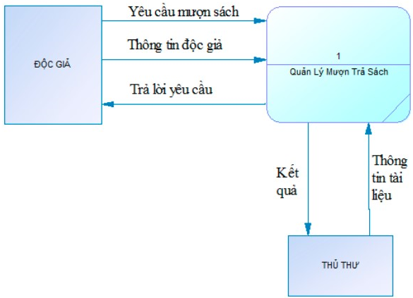

1. **DFD Mức 0**

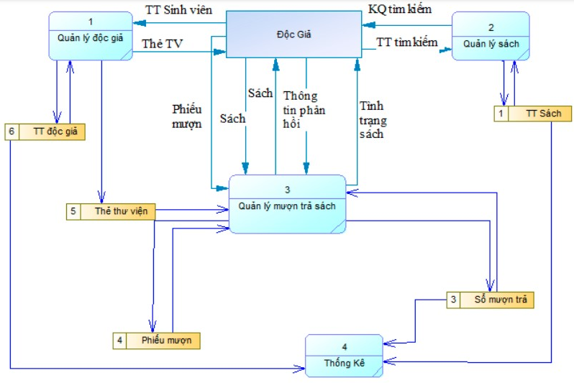

1. **DFD Mức 1**

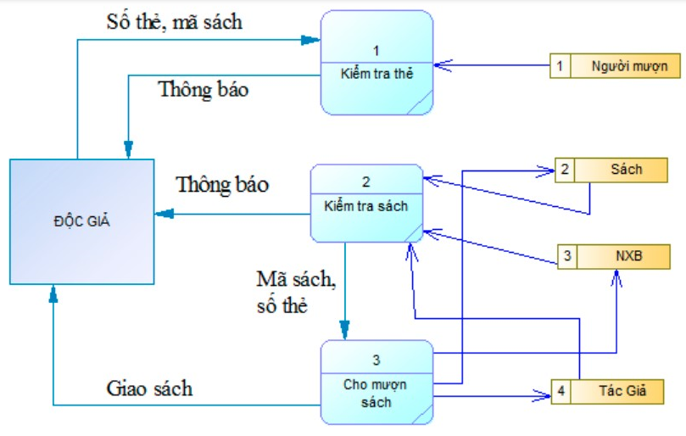

## **III. Use case chức năng**

1. Danh sách các use case

|  |  |  |
| --- | --- | --- |
| STT | Tên Usecase | Ý nghĩa |
| 1 | Đăng nhập | Cho phép người dùng đăng nhập vào hệ thống |
| 2 | Quản lý người dùng | Cho phép admin thêm sửa xoá người dùng |
| 3 | Thêm người dùng | Thêm người dùng vào hệ thống |
| 4 | Sửa thông tin | Sửa thông tin về người dùng |
| 5 | Xoá người dùng | Xoá người dùng (khoá tài khoản) |
| 6 | Thay đổi mật khẩu | Đổi mật khẩu |
| 7 | Khôi phục người dùng | Kích hoạt lại tài khoản |
| 8 | Thêm độc giả | Thêm độc giả |
| 9 | Sửa thông tin độc giả | Cập nhật thông tin độc giả |
| 10 | Xoá độc giả | Ngừng kích hoạt tài khoản độc giả |
| 11 | Khôi phục tài khoản | Khôi phục lại tài khoản |
| 12 | Lập phiếu mượn | Lập phiếu cho độc giả mượn sách |
| 13 | Quản lý trả sách | Độc giả trả sách và thu tiền |
| 14 | Xử lý độc giả vi phạm | Xử lý theo quy định trong thư viện |
| 15 | Tìm kiếm thông tin sách | Tìm kiếm sách theo tên sách |
| 16 | Tìm kiếm thông tin phiếu mượn | Tìm kiếm phiếu mượn theo khoản thời gian lập |
| 17 | Tìm kiếm thông tin độc giả | Tìm theo tên và số điện thoại độc giả |
| 18 | Thống kê báo cáo | Xem các dữ liệu |

### Biểu đồ use case

Biểu đồ use case tổng quát:

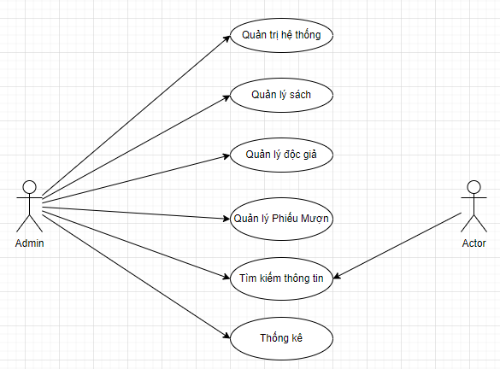

### Biểu đồ usecase quản trị hệ thống

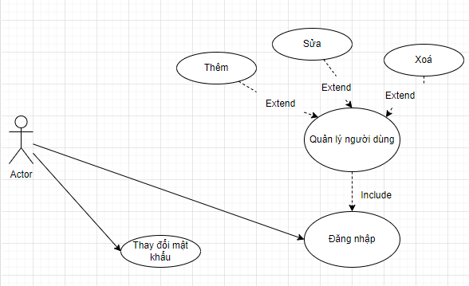

### Biểu đồ usecase Quản lý sách

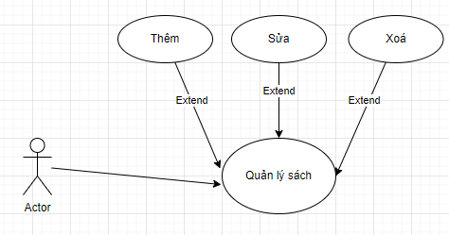

### Biểu đồ usecase quản lý độc giả

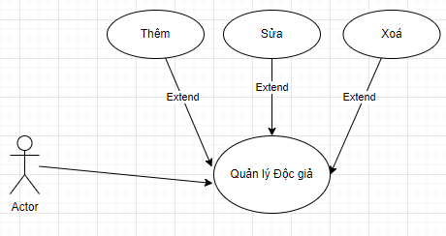

### Biểu đồ usecase quản lý tài liệu

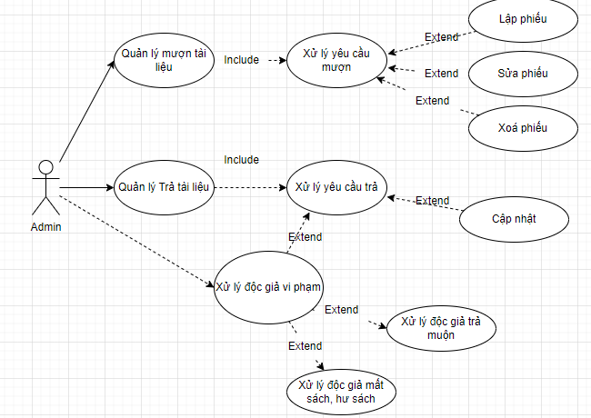

### Biểu đồ tìm kiếm thông tin

Usecase tìm kiếm phiếu mượn

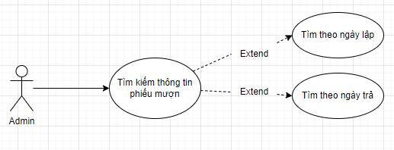

Use case tìm kiếm độc giả

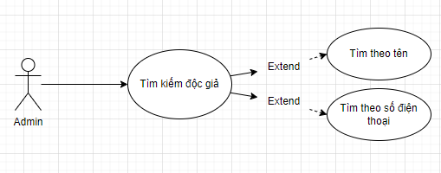

Usecase tìm kiếm nhân viên

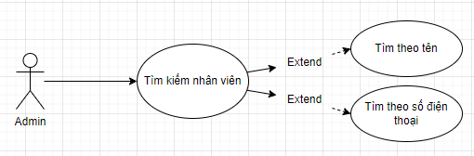

1. Đặc tả usecase

* **Đặc tả usecase quản lý người dùng:**

**Tóm tắt:**

Admin sử dụng usecase này để thêm người dùng mới, cập nhật các thông tin liên quan đến người dùng như: họ tên, địa chỉ, số điện thoại…

**Dòng sự kiện chính:**

1. Admin chọn chức năng thêm người dùng
2. Hệ thống hiển thị giao diện người dùng
3. Admin nhập các thông tin của người dùng như họ tên, sdt, địa chỉ…
4. Admin chọn lưu thông tin
5. Hệ thống kiểm tra sự hợp lệ của thông tin
6. Kết thúc

**Dòng sự kiện phụ:**

1. Admin huỷ bỏ việc thêm người dùng
   1. Admin chọn huỷ bỏ
   2. Hệ thống sẽ về giao diện chính
   3. Kết thúc
2. Admin đăng nhập vào không hợp lệ
   1. Hệ thống báo lỗi
   2. Kết thúc

* Trạng thái hệ thống trước khi usecase “Thêm người dùng” được thực hiện: Admin phải đăng nhập vào hệ thống trước khi thực hiện chức năng này.
* Trạng thái hệ thống sau khi usecase “Thêm người dùng” được thực hiện:
  + Trường hợp thành công: Thông tin người dùng được thêm vào hệ thống
  + Trường hợp thất bại: Hệ thống báo lỗi và không thêm được người dùng vào hệ thống
* **Đặc tả usecase “Sửa thông tin người dùng”**

**Tóm tắt:**

Admin sử dụng usecase này để cập nhật người dùng mới, cập nhật các thông tin liên quan đến người dùng như: họ tên, địa chỉ, số điện thoại…

**Dòng sự kiện chính:**

1. Admin chọn bảng ghi cần sửa thông tin để sửa đổi
2. Hệ thống sẽ kiểm tra tính hợp lệ của thông tin
3. Admin chọn lưu thông tin
4. Hệ thống xác nhận và cập nhật thông tin
5. Kết thúc

**Dòng sự kiện phụ:**

1. Admin huỷ bỏ việc sửa thông tin
   1. Hệ thống tắt giao diện sửa thông tin về giao diện chính
   2. Kết thúc
2. Admin đăng nhập thất bại
   1. Thông tin admin đăng nhập không hợp lệ
   2. Hệ thống báo lỗi
   3. Kết thúc

* Trạng thái trước khi Usecase “Sửa người dùng” được thực hiện: Admin phải đăng nhập thành công
* Trạng thái sau khi Usecase “Sửa người dùng” được thực hiện:
  + Trường hợp thành công: Thông tin người dùng được cập nhật lại
  + Trường hợp thất bại: Hệ thống báo lỗi, thông tin không được thay đổi
* **Đặc tả usecase “Xoá người dùng”**

**Tóm tắt:**

Admin sử dụng chức năng **“Xoá người dùng”** để ngừng kích hoạt tài khoản người dùng đó

**Dòng sự kiện chính:**

1. Hệ thống hiển thị giao diện danh sách người dùng
2. Admin chọn người dùng cần xoá và nhấn nút xoá
3. Hệ thống hiển thị xác nhận với admin chắc chắn xoá
4. Admin xác nhận xoá với hệ thống
5. Hệ thống ngừng kích hoạt tài khoản đó
6. Kết thúc

**Dòng sự kiện phụ:**

1. Admin huỷ bỏ việc xoá người dùng
   1. Admin huỷ xác nhận xoá người dùng
   2. Hệ thống đóng cửa sổ thông báo và không thực hiện chức năng xoá
   3. Kết thúc

* Trạng thái trước khi thực hiện usecase “Xoá người dùng”: Admin phải đăng nhập vào hệ thống để thực hiện chức năng này
* Trạng thái sau khi thực hiện usecase “Xoá người dùng”: Tài khoản của người dùng đó bị ngừng hoạt động.
* Đặc tả usecase **“Thay đổi mật khẩu”**

**Tóm tắt:**

Admin sử dụng usecase **“Thay đổi mật khẩu”** để thay đổi mật khẩu tài khoản

**Dòng sự kiện chính**

1. Người dùng chọn chức năng thay đổi mật khẩu
2. Hệ thống hiển thị giao diện cho người dùng thay đổi mật khẩu
3. Người dùng nhập vào mật khẩu củ và mật khẩu mới.
4. Hệ thống kiểm tra sự hợp lệ của thông tin và lưu vào hệ thống
5. Kết thúc usecase

**Dòng sự kiện phụ**

1. Người dùng huỷ bỏ việc thay đổi mật khẩu
   1. Người dùng huỷ bỏ việc thay đổi mật khẩu
   2. Hệ thống không thực hiện việc thsy đổi mật khẩu
   3. Kết thúc usecase
2. Mật khẩu nhập vào không chính xác
   1. Người dùng nhập vào mật khẩu cũ hoặc mật khẩu mới không hợp lệ
   2. Hệ thống hiển thị cảnh báo và không thực hiện chức năng thay đổi mật khẩu
   3. Kết thúc usecase

* Trạng thái trước khi sử dụng usecase “**Thay đổi mật khẩu**”: Admin phải đăng nhập vào hệ thống với mật khẩu hiện tại
* Trạng thái sau khi sử dụng usecase “**Thay đổi mật khẩu**”: Hệ thống cập nhật lại mật khẩu của tải khoản
* Đặc tả usecase “**Đăng nhập**”

**Tóm tắt:**

Admin sử dụng usecase “Đăng nhập” để thực hiện việc đăng nhập vào hệ thống.

**Dòng sự kiện chính**

1. Hệ thống hiển thị giao diện đăng nhập
2. Admin nhập vào thông tin tài khoản và nhấn nút đăng nhập
3. Hệ thống kiểm tra thông tin đăng nhập
4. Hiển thị giao diện chính của chương trình
5. Kết thúc usecase

**Dòng sự kiện phụ**

1. Người dùng huỷ bỏ đăng nhập
   1. Hệ thống đóng chương trình
   2. Kết thúc
2. Thông tin tài khoản không chính xác
   1. Hệ thống hiển thị thông báo lỗi và không thực hiện việc đăng nhập
   2. Kết thúc

* Trạng thái hệ thống trước khi thực hiện usecase “Đăng nhập”: không có yêu cầu
* Trạng thái hệ thống sau khi thực hiện usecase “Đăng nhập”:
  + Trường hợp thành công: Hệ thống hiển thị giao diện chính
  + Trường hợp thất bại: Hệ thống báo lỗi và yêu cầu đăng nhập lại
* Đặc tả use case “**Khôi phục tài khoản**”

**Tóm tắt:**

Admin thực hiện use case này để khôi phục lại tài khoản đã ngừng kích hoạt

**Dòng sự kiện chính**

1. Hệ thống hiển thị giao diện danh sách tài khoản đã ngừng kích hoạt
2. Admin chọn tài khoản cần khôi phục và nhấn nút khôi phục
3. Hệ thống hiển thị thông báo xác nhận khôi phục
4. Admin xác nhận
5. Hệ thống thực hiện khôi phục tài khoản
6. Kết thúc

**Dòng sự kiện phụ**

1. Người dùng không xác nhận khôi phục
   1. Hệ thống đóng thông báo và không thực hiện việc cập nhật
   2. Kết thúc

* Đặc tả use case “**Quản lý sách**”

**Tóm tắt use case thêm sách:**

Admin thực hiện use case thêm sách để thêm 1 tên sách vào kho dữ liệu

**Dòng sự kiện chính**

1. Hệ thống hiển thị giao diện quản lý sách
2. Admin nhập vào dữ liệu và nhấn nút lưu
3. Hệ thống kiểm tra tính hợp lệ của dữ liệu sau đó lưu trữ
4. Kết thúc

**Dòng sự kiện phụ**

1. Thông tin nhập vào không hợp lệ hoặc thiếu thông tin bắt buộc
   1. Hệ thống hiển thị thông báo lỗi yêu cầu user nhập lại hoặc nhập thêm
   2. Hệ thống không thực việc lưu sách
   3. Kết thúc
2. Admin huỷ bỏ việc thêm dữ liệu giữa chừng
   1. Hệ thống quay về giao diện chính
   2. Kết thúc

* Trạng thái trước khi sử dụng use case:Admin phải đăng nhập vào hệ thống
* Trạng thái sau khi sử dụng use case: Thêm dữ liệu thành công vào hệ thống

**Tóm tắt use case cập nhật sách:**

Admin thực hiện use case cập nhật thông tin sách để thay đổi thông tin sách như tên, nxb, tác giả, giá sách, giá thuê…

**Dòng sự kiện chính**

1. Hệ thống hiển thị giao diện quản lý sách
2. Admin chọn dữ liệu cần cập nhật thông tin sau đó cập nhật lại chúng
3. Admin nhấn nút lưu
4. Hệ thống sẽ bắt đầu kiểm tra tính hợp lệ của thông tin cập nhật
5. Kết thúc

**Dòng sự kiện phụ**

1. Admin huỷ bỏ việc cập nhật giữa chừng
   1. Hệ thống quay về giao diện chính
   2. Kết thúc
2. Thông tin cập nhật không hợp lệ
   1. Hệ thống báo lỗi và bắt người dùng nhập lại
   2. Kết thúc

* Trạng thái trước khi sử dụng use case: Admin phải đăng nhập thành công vào hệ thống
* Trạng thái sau khi sử dụng use case: Dữ liệu sách được cập nhật lại

**Tóm tắt use case xoá sách:**

Admin sử dụng use case này để thực hiện xoá 1 dữ liệu sách ra khỏi hệ thống

**Dòng sự kiện chính**

1. Hệ thống hiển thị giao diện quản lý sách
2. Admin chọn dữ liệu muốn xoá
3. Admin nhấn nút Xoá
4. Hệ thống hiển thị thông báo xác nhận xoá
5. Admin xác nhận và hệ thống thực hiện chức năng xoá
6. Kết thúc

**Dòng sự kiện phụ**

1. Admin không xác nhận xoá
   1. Hệ thống đóng thông báo và không thực hiện chức năng xoá
   2. Kết thúc
2. Admin dừng thao tác
   1. Hệ thống hiển thị lại giao diện quản lý sách
   2. Kết thúc

* Trạng thái trước khi sử dụng use case:Admin phải đăng nhập thành công vào hệ thống
* Trạng thái sau khi sử dụng use case: dữ liệu sách bị xoá
* Đặc tả use case “**Quản lý độc giả**”

**Tóm tắt use case thêm độc giả:**

Admin thực hiện use case thêm độc giả để thêm 1 tên độc giả vào kho dữ liệu

**Dòng sự kiện chính**

1. Hệ thống hiển thị giao diện quản lý độc giả
2. Admin nhập vào dữ liệu và nhấn nút lưu
3. Hệ thống kiểm tra tính hợp lệ của dữ liệu sau đó lưu trữ
4. Kết thúc

**Dòng sự kiện phụ**

1. Thông tin nhập vào không hợp lệ hoặc thiếu thông tin bắt buộc
   1. Hệ thống hiển thị thông báo lỗi yêu cầu user nhập lại hoặc nhập thêm
   2. Hệ thống không thực việc lưu sách
   3. Kết thúc
2. Admin huỷ bỏ việc thêm dữ liệu giữa chừng
   1. Hệ thống quay về giao diện chính
   2. Kết thúc

* Trạng thái trước khi sử dụng use case:Admin phải đăng nhập vào hệ thống
* Trạng thái sau khi sử dụng use case: Thêm dữ liệu thành công vào hệ thống

**Tóm tắt use case cập nhật độc giả:**

Admin thực hiện use case cập nhật thông tin sách để thay đổi thông tin độc giả như tên, sdt, địa chỉ…

**Dòng sự kiện chính**

1. Hệ thống hiển thị giao diện quản lý độc giả
2. Admin chọn dữ liệu cần cập nhật thông tin sau đó cập nhật lại chúng
3. Admin nhấn nút lưu
4. Hệ thống sẽ bắt đầu kiểm tra tính hợp lệ của thông tin cập nhật
5. Kết thúc

**Dòng sự kiện phụ**

1. Admin huỷ bỏ việc cập nhật giữa chừng
   1. Hệ thống quay về giao diện chính
   2. Kết thúc
2. Thông tin cập nhật không hợp lệ
   1. Hệ thống báo lỗi và bắt người dùng nhập lại
   2. Kết thúc

* Trạng thái trước khi sử dụng use case: Admin phải đăng nhập thành công vào hệ thống
* Trạng thái sau khi sử dụng use case: Dữ liệu độc giả được cập nhật lại

**Tóm tắt use case xoá độc giả:**

Admin sử dụng use case này để thực hiện xoá 1 dữ liệu độc giả ra khỏi hệ thống

**Dòng sự kiện chính**

1. Hệ thống hiển thị giao diện quản lý độc giả
2. Admin chọn dữ liệu muốn xoá
3. Admin nhấn nút Xoá
4. Hệ thống hiển thị thông báo xác nhận xoá
5. Admin xác nhận và hệ thống thực hiện chức năng xoá
6. Kết thúc

**Dòng sự kiện phụ**

1. Admin không xác nhận xoá
   1. Hệ thống đóng thông báo và không thực hiện chức năng xoá
   2. Kết thúc
2. Admin dừng thao tác
   1. Hệ thống hiển thị lại giao diện quản lý độc giả
   2. Kết thúc

* Trạng thái trước khi sử dụng use case:Admin phải đăng nhập thành công vào hệ thống
* Trạng thái sau khi sử dụng use case: dữ liệu độc giả bị xoá
* Đặc tả use case “**Quản lý phiếu mượn**”

**Tóm tắt use case thêm phiếu mượn:**

Admin thực hiện chức năng để tạo 1 phiếu mượn sách cho độc giả

**Dòng sự kiện chính:**

1. Hệ thống hiển thị giao diện quản lý phiếu mượn
2. Admin nhập dữ liệu vào form nhấn nút lưu
3. Hệ thống kiểm tra tính hợp lệ của dữ liệu và tiến hành lưu
4. Kết thúc

**Dòng sự kiện phụ:**

1. Admin nhập dữ liệu không hợp lệ
   1. Hệ thống hiện thông báo lỗi bắt user nhập lại
   2. Kết thúc
2. Admin đóng form giữa chừng
   1. Hệ thống không thực hiện việc thêm phiếu
   2. Kết thúc

* Trạng thái trước khi sử dụng use case: Admin phải đăng nhập thành công vào hệ thống
* Trạng thái sau khi sử dụng use case: tạo thành công phiếu mượn sách cho độc giả

**Tóm tắt use case trả phiếu mượn:**

Admin sử dụng chức năng trả sách để thực hiện cho độc giả trả sách

**Dòng sự kiện chính:**

1. Hệ thống hiển thị giao diện danh sách phiếu mượn
2. User chọn phiếu cần trả sách và nhấn nút trả
3. Hệ thống thực hiện việc cập nhật thông tin phiếu mượn và lưu lại
4. Kết thúc

**Dòng sự kiện phụ:**

1. User dừng thao tác giữa chừng
   1. Hệ thống quay về giao diện danh sách phiếu mượn
   2. Kết thúc

* Trạng thái trước khi sử dụng use case:Admin phải đăng nhập vào hệ thống
* Trạng thái sau khi sử dụng use case:Phiếu mượn được cập nhật thông tin

**Tóm tắt use case huỷ phiếu mượn:**

**Dòng sự kiện chính:**

1. Hệ thống hiển thị giao diện danh sách phiếu mượn
2. User chọn phiếu cần huỷ và nhấn nút huỷ
3. Hệ thống hiển thị thông báo xác nhận huỷ
4. User xác nhận huỷ và hệ thống cập nhật lại thông tin phiếu bị huỷ
5. Kết thúc

**Dòng sự kiện phụ:**

1. Admin dừng thao tác giữa chừng
   1. Hệ thống quay về giao diện danh sách phiếu mượn
   2. Kết thúc
2. Admin không xác nhận việc huỷ phiếu
   1. Hệ thống tắt thông báo và không thực hiện việc huỷ phiếu
   2. Kết thúc

* Trạng thái trước khi sử dụng use case:Admin phải đăng nhập vào hệ thống
* Trạng thái sau khi sử dụng use case:Phiếu mượn bị huỷ

1. Quy trình thực hiện:

3.1 Thiết kế model class cho từng bảng:

3.1.1 Class Nhân viên

# CHƯƠNG 3: GIAO DIỆN ỨNG DỤNG CHƯƠNG TRÌNH

### 3.1 Giao diện màn hình đăng nhập

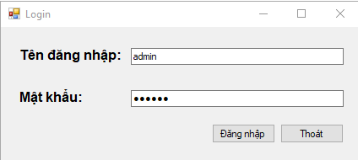

Hình 3.1: Giao diện màn hình đăng nhập

### 3.2 Giao diện màn hình trang chủ

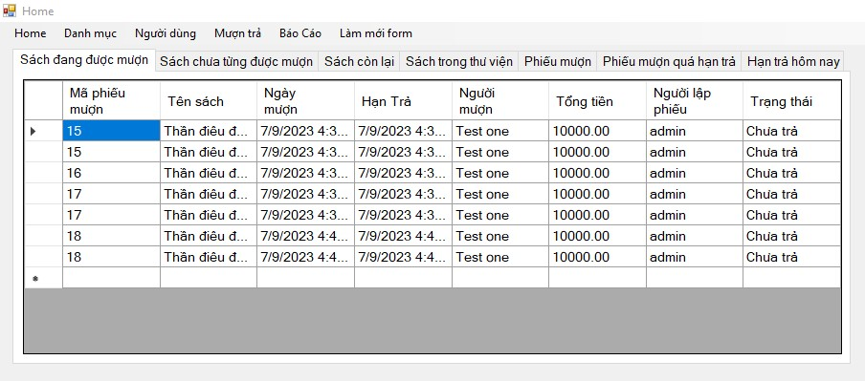

Hình 3.2: Giao diện màn hình trang chủ

### 3.3 Giao diện màn hình quản lý độc giả

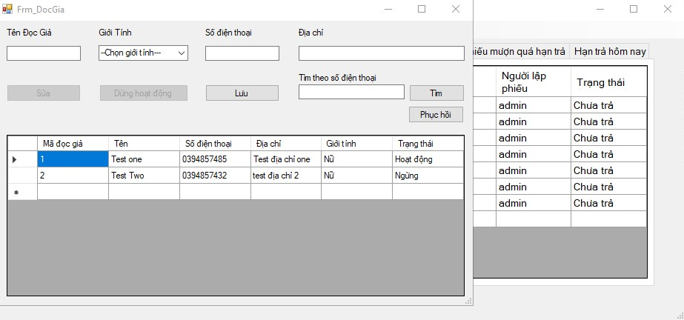

Hình 3.3: Giao diện màn hình quản lý độc giả

### 3.4 Giao diện màn hình quản lý sách

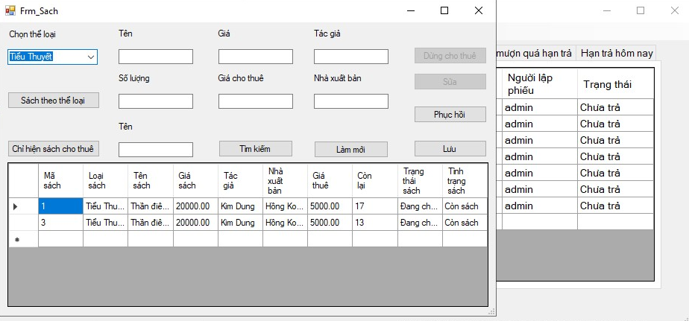

Hình 3.4: Giao diện màn hình quản lý sách

### 3.5 Giao diện màn hình quản lý mượn sách

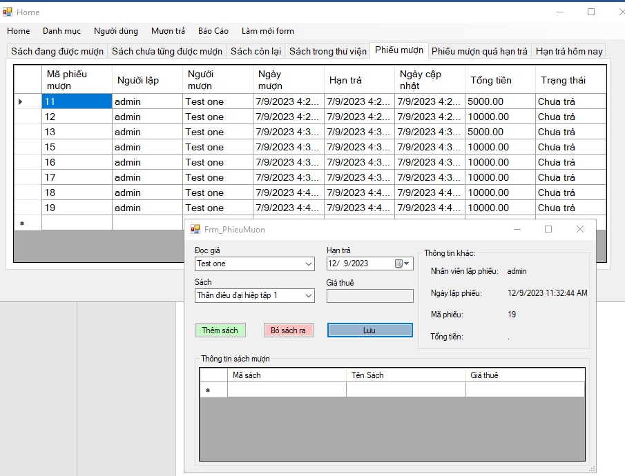

Hình 3.5: Giao diện màn hình quản lý sách

* 1. Giao diện màn hình thống kê phiếu mượn quá hạn

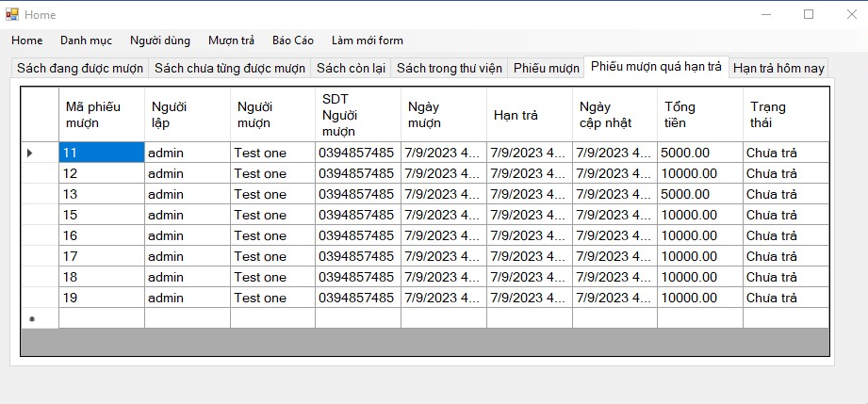

Hình 3.6: Giao diện thống kê phiếu mượn quá hạn

### 3.7 Giao diện trả sách

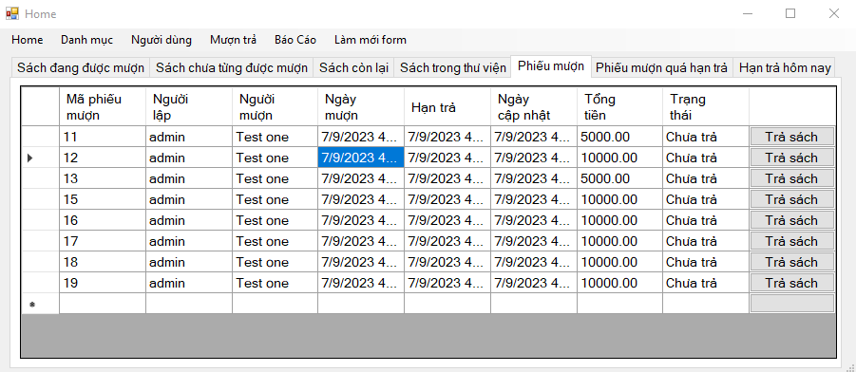

Hình 3.7: Giao diện trả sách

# KẾT LUẬN VÀ HƯỚNG PHÁT TRIỂN

## **Kết quả đạt được:**

* Thực hiện được các chức năng quản lý sách, đọc giả, nhân viên, phiếu mượn, trả, thống kê được các sách đang được mượn và chưa được mượn, thống kê được phiếu đã trả và chưa trả, chức năng tìm kiếm nhân viên, đọc giả, phiếu mượn theo thời gian
* Hiểu được quy trình quản lý thư viện, quy trình nhập sách, cho mượn sách, làm thẻ độc giả…
* Phân tích được quy trình hoạt động và các chức năng của hệ thống biểu diễn qua các biểu đồ UML và cơ sở dữ liệu SQL Server.

## **Những hạn chế:**

* Vì tiếp xúc với ngôn ngữ mới nên bị giới hạn về kiến thức dẫn đến chưa thực hiện được tất cả các tính năng như đã phân tích.
* Hệ thống tìm kiếm và báo cáo còn đơn giản chưa thật sự xâu sắc.
* Chương trình mang tính chất tìm hiểu ngôn ngữ chưa thể ứng dụng được vào thực tế.

## **Hướng phát triển ứng dụng:**

* Thực hiện các chức năng còn thiếu, tiếp tục nghiên cứu để hoàn thiện ứng dụng
* Liên kết nhiều thư viện cùng sử dụng một hệ thống
* Cho thuê sách online và giao tận nhà khi đặt thuê sách
* Áp dụng công nghệ mã vạch vào việc tìm kiếm sách cũng như là phiếu mượn
* Hổ trợ gửi email tự động đến độc giả về sách mới, nhắc nhở trả sách…

# **TÀI LIỆU THAM KHẢO**

1. Stackoverflow.com
2. Visual studio code forum
3. Thuvienit.com
4. Congdongc.com
5. Tài liệu kỹ thuật với visual basic C# [Tác giả Dương Quang Thiện]